

[文档标题]

华南办事处

哪吒港航智慧科技（上海）有限公司

2023年10月11日

[文档副标题]

**技术规格书**

**修订**

|  |  |  |  |
| --- | --- | --- | --- |
| **日期** | **负责人** | **版本** | **内容** |
|  |  | V1.0.0 | 新建 |

**审核**

|  |  |  |  |
| --- | --- | --- | --- |
| **审核人** | **审核版本** | **备注** | **审核日期** |
|  |  |  |  |
|  |  |  |  |
|  |  |  |  |

# 目录

目录

目录 3

0 项目概述 5

0.1前言 5

0.2编写范围 5

0.3阅读对象和目的 5

0.4项目目标 5

0.5设计原则 5

0.6重要说明 6

0.7名词解释 6

0.8通用规范 6

1 现有模块改造部分 6

1.1 XXX模块 6

1.1.1 XXX 7

1.1.2 资料管理-互拖箱查询 10

2 新建模块实现部分 13

2.1 XXX模块 13

2.1.1XXX 14

2.1.2货类管理 16

3 对外接口提供部分 19

3.1 对接舱位识别系统 19

3.1.1通信方式 19

3.1.2接口列表 19

3.1.3接口说明 19

3.2对接XXX系统 22

3.2.1通信方式 22

3.2.2接口列表 23

3.2.3接口说明 23

# 项目概述

## 0.1前言

【本项目背景介绍】

## 0.2编写范围

本技术规格书，是应业主对用户现有《XXXXX》系统的优化升级要求，在经过详细的需求调研和分析后，对本项目实现的具体要求和内容，以及承建方所提出的具体实现方案，比如对外接口的协议、功能、部署和联调方案，所进行的全面阐述。

系统优化升级分为：现有模块改造、新建模块实现、对外接口提供等三大类，本文将根据它们各自不同的特点采用不同的行文格式充分阐述。

## 0.3阅读对象和目的

本文用于承建方与业主方一起挖掘有效需求、明确需求和对齐需求，统一各方对实现方案的认知，以尽最大可能减少歧义，避免反复和蔓延。

本文也将用于指导承接方的开发团队，进行相应的系统设计、编码和测试等工作，以及实施阶段的培训材料、操作手册等文档的编写的依据。

本文内容将作为合同交付的验收条件，不仅圈定了合同范围也明确了具体实现要求，合同一旦签订即可依照本文内容启动设计和开发等工作。

## 0.4项目目标

【客户对本项目的总体要求，以及其他内容】

## 0.5设计原则

【功能外需求说明，还包括了应用技术和信息安全等说明，比如：性能要求、适用性和扩展性要求、先进性和成熟性要求、可靠性要求、安全性要求、易用性要求、灾备要求、系统容错要求，可摘录自当前系统原技术规格书中的设计原则】

## 0.6重要说明

业主方认可本文所阐述的内容是清晰明了和完备的，与当前系统不存在逻辑上的冲突，在部署升级后不会影响或甚至造成用户无法正常作业生产。

业主方认可为了不影响当前合同的正常推进，合同履约期间产生的新增需求或需求变更都将以《问题处理单》形式暂时记录下来。待验收后，双方再对积累下来的需求一并进行梳理，然后制定相应的解决方案，经双方协商后推进后续新的合作事宜。

## 0.7名词解释

【主要是一些专有名词的解释】

【或者是为了避免歧义，针对不同界限上下文里同一名词代表着不同概念的现象而做出的解释】

## 0.8通用规范

与当前系统的规范要求保持一致，比如设计规范和界面风格等。

# 现有模块改造部分

【按“子系统-模块-功能（界面/逻辑/算法等）”粒度，分章节、分段落进行需求分解和编写】

【如果用户基于流程提需求，请按以上粒度分解为核心需求和次生需求，不要混写在一起】

【可以在用户需求段落里记录用户完整的需求描述，并对其中属于本需求的部分进行标注】

【“子系统-模块-功能（界面/逻辑/算法等）”命名，应当与当前系统保持一致，方便沟通】

## 1.1 XXX模块

【概况本次升级对本模块的改造情况，影响到的周边模块，以及整体实现方案、设计思路】

【可以用思维导图进行补充解释，描述本模块的升级改动，以及影响到的周边模块等情况】

### XXX

【请拷贝本模板，参考1.1.2案例编写你的用例】

#### 1.1.1.1用户需求

【填写用户对功能改造的详细要求，请原封不动地进行呈现，尽可能还原用户真实意图】

【如是被核心需求影响带出的次生需求，请备注栏上注明是由哪个章节需求衍生而来的】

|  |  |
| --- | --- |
| **需求** |  |
| **细节** |  |
| **备注** |  |

【如果用户有提供了图片等辅助说明，请在此附上】

#### 1.1.1.2功能清单

【本段落一定会有内容，记录细化到原子的子功能】

【一行文字仅写一个子功能，不要多个混写在一起】

【如果是增加，请按照“添加XXX的功能”格式编写，或类似写法以明示】

【如果是删除，请按照“删除XXX的功能“格式编写，或类似写法以明示】

【如果是修改，请按照“调整XXX为XXX的功能”格式编写，或类似写法以明示】

【如果是对本模块功能进行大改，请提供完整的功能清单】

【功能清单可归集到整个项目的功能清单，并作为开发工作量评估的依据】

【提交给到商务的工作量清单，其中的开发项都应在本文内找到对应功能】

#### 1.1.1.3实现方案

【需经过详细的需求调研和分析后，写下内容】

##### 1.1.1.3.1界面原型

【截屏自当前系统界面实例，并在此截图上PS或用箭头标注等形式指出修改成什么效果】

【如大改，请贴上全新设计的界面原型图】

【必要时请附文以概况操作路径和功能要点】

##### 1.1.1.3.2界面流程

【画流程图、活动图比较直观，但以下文字不能少】

【如果有被多种场景下使用，且操作路径有差异，应分开来写，各自从前置条件写到后置条件】

###### 前置条件

【如无增删改，请标记上“无改动”字样】

【如果是增加，请按照“增加XXX”格式编写，或类似写法以明示】

【如果是删除，请按照“删除XXX“格式编写，或类似写法以明示】

【如果是修改，请按照“将XXX调整为XXX”格式编写，或类似写法以明示】

【如大改，请完整描述】

###### 基本流

【如无增删改，请标记上“无改动”字样】

【如果是增加，请按照“在XXX和XXX之间添加XXX”格式编写，或类似写法以明示】

【如果是删除，请按照“删除XXX“格式编写，或类似写法以明示】

【如果是修改，请按照“将XXX调整为XXX”格式编写，或类似写法以明示】

【如大改，请完整描述】

###### 辅助流

【如无增删改，请标记上“无改动”字样】

【如果是增加，请按照“在XXX和XXX之间添加XXX”格式编写，或类似写法以明示】

【如果是删除，请按照“删除XXX“格式编写，或类似写法以明示】

【如果是修改，请按照“将XXX调整为XXX”格式编写，或类似写法以明示】

【如大改，请完整描述】

###### 异常流

【如无增删改，请标记上“无改动”字样】

【如果是增加，请按照“在XXX和XXX之间添加XXX”格式编写，或类似写法以明示】

【如果是删除，请按照“删除XXX“格式编写，或类似写法以明示】

【如果是修改，请按照“将XXX调整为XXX”格式编写，或类似写法以明示】

【如大改，请完整描述】

###### 后置条件

【如无增删改，请标记上“无改动”字样】

【如果是增加，请按照“增加XXX”格式编写，或类似写法以明示】

【如果是删除，请按照“删除XXX“格式编写，或类似写法以明示】

【如果是修改，请按照“将XXX调整为XXX”格式编写，或类似写法以明示】

【如大改，请完整描述】

##### 1.1.1.3.3输入输出

【如无增删改，请标记上“无改动”字样】

【如有改动，请罗列所有改动部分内容】

【“增/删/改”栏必输，以明示改动类型】

【除非是进行大改，请提供完整的字段】

###### 输入的改动部分：

|  |  |  |  |  |  |
| --- | --- | --- | --- | --- | --- |
| 字段内容 | 必输 | 类型 | 输入模式 | 说明 | 增/删/改 |
|  |  |  |  |  |  |
|  |  |  |  |  |  |
|  |  |  |  |  |  |

###### 输出的改动部分：

|  |  |  |  |
| --- | --- | --- | --- |
| 字段内容 | 类型 | 说明 | 增/删/改 |
|  |  |  |  |
|  |  |  |  |
|  |  |  |  |

##### 1.1.1.3.4约束条件

【如无增删改，请标记上“无改动”字样】

【如果是增加，请按照“增加XXX”格式编写，或类似写法以明示】

【如果是删除，请按照“删除XXX“格式编写，或类似写法以明示】

【如果是修改，请按照“将XXX调整为XXX”格式编写，或类似写法以明示】

【如大改，请完整描述】

#### 1.1.1.4次生问题

【如无次生问题，请标记上“无次生问题”字样】

【本段落分析本需求会带来的次生问题、次生需求，以及对业务流程和业务逻辑等方面的影响】

【如有因业务对象数据或状态的改变，影响到了周边模块的上下文及其条件，就需要考虑是否要对周边模块进行改造而衍生出了次生需求，或者明确哪些周边模块需要做回归测试】

【如衍生出新的次生需求，请另开新章节描述，备注栏注明由本需求衍生而来】

【如带来业务流程的改变，请用改造前后的两幅职能图等形式进行对照和阐述】

【如带来业务逻辑的改变，请用改造前后的两幅UML图等形式进行对照和阐述】

【如果功能改造后造成系统逻辑不自洽、业务不闭环，应再复盘找出缺漏和漏洞】

### 资料管理-互拖箱查询

#### 1.1.2.1用户需求

|  |  |
| --- | --- |
| **需求** | 完善“互拖箱资料”查询出来的字段内容 |
| **细节** | 1. 箱列表数据中优先加上进出口船名航次、空重、货型字段。 2. 堆存天数字段是24小时计算，应该改成结算规则的自然天数算。 |
| **备注** |  |

#### 1.1.2.2功能清单

1，在“资料管理-互拖箱查询”界面上，查询出来的“互拖箱资料”清单里，加上“进出口船名航次”、“空重”、“货型”字段信息。

2，在“资料管理-互拖箱查询”界面上，查询出来的“互拖箱资料”清单里，将堆存天数字段，由24小时计算，改成按结算规则的自然天数算。

#### 1.1.2.3实现方案

##### 1.1.2.3.1界面原型

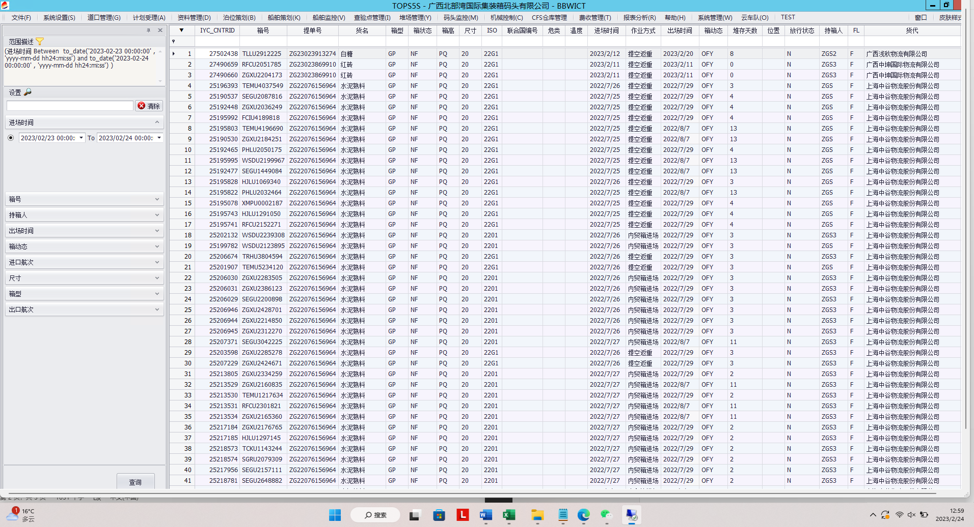

增加的空重、货型字段类似如下显示：

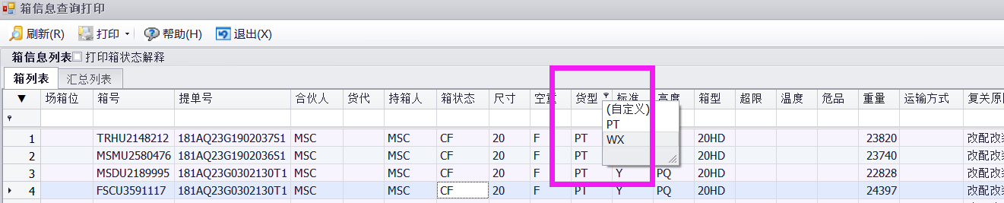

##### 1.1.2.3.2界面流程

###### 前置条件

无改动。

###### 基本流

无改动。

###### 辅助流

无改动。

###### 异常流

无改动。

###### 后置条件

无改动。

##### 1.1.2.3.3输入输出

###### 输入的改动部分：

|  |  |  |  |  |  |
| --- | --- | --- | --- | --- | --- |
| 字段内容 | 必输 | 类型 | 输入模式 | 说明 | 增/删/改 |
|  |  |  |  |  |  |
|  |  |  |  |  |  |
|  |  |  |  |  |  |

###### 输出的改动部分：

|  |  |  |  |
| --- | --- | --- | --- |
| 字段内容 | 类型 | 说明 | 增/删/改 |
| 进出口船名航次 | 字符串 | 由集装箱的进口船名、进口航次、出口船名、出口航次等字段拼接而成；  如果集装箱的进口航次或出口航次之一的值为空，则本字段显示为空； | 增加 |
| 空重 | 枚举 | E/F | 增加 |
| 货型 | 枚举 | PT/WX/。。。 | 增加 |
| 堆存天数 | 整数 | 由24小时计算，改成按结算规则的自然天数算 | 修改 |

##### 1.1.2.3.4约束条件

无改动。

#### 1.1.2.4次生问题

无次生问题。

# 新建模块实现部分

【按“子系统-模块-功能（界面/逻辑/算法等）”粒度，分章节、分段落进行需求分解和编写】

【如有必要可用业务框架图等表达方式，对新建模块在整个系统中的结构定位进行全面概述】

## 2.1 XXX模块

【此处请原封不动地呈现用户对整个模块的详细要求，可附上用户提供的图片等辅助说明】

【可以利用用例图、职能流程图等表达方式，对模块的总体功能、业务流程进行全面概况】

【此处亦要分析新模块带来的次生问题、次生需求，以及对业务流程和业务逻辑等方面的影响】

【如有影响到了周边模块，就需要考虑是否进行改造，或者明确哪些周边模块需要做回归测试】

【如衍生出新的次生需求，请放到现有模块改造部分中描述，备注栏注明由本新模块衍生而来】

【如果新增模块后造成系统逻辑不自洽、业务不闭环，应再复盘找出缺漏和漏洞】

### 2.1.1XXX

【请拷贝本模板，参考2.1.2案例编写你的用例】

#### 2.1.1.1功能清单

【本段落一定会有内容，记录细化到原子的子功能】

【一行文字仅写一个子功能，不要多个混写在一起】

【功能清单可归集为整个项目的功能清单，并作为开发工作量评估的依据】

【提交给到商务的工作量清单，其中的开发项都应在本文内找到对应功能】

#### 2.1.1.2实现方案

【需经过详细的需求调研和分析后，写下内容】

##### 2.1.1.2.1界面原型

【界面原型图对于界面类需求不可缺漏，客户理解被实现成什么样是非常直观的，可避免歧义】

【必要时请附文以概况操作路径和功能要点】

##### 2.1.1.2.2界面流程

【画流程图、活动图比较直观，但以下文字不能少】

【如果有被多种场景下使用，且操作路径有差异，应分开来写，各自从前置条件写到后置条件】

###### 前置条件

【起点，用例开始的必要条件】

###### 基本流

【是按照正确的业务流程来实现的一条操作路径】

【操作步骤，每一步都是原子级】

###### 辅助流

【在此可以记录基本流的扩展，也可以记录备选流的一种】

【前者主要为了提升交互体验；后者是处理程序抛出的异常，处理后仍然能回到基本流】

【操作步骤，每一步都是原子级】

###### 异常流

【备选流的一种，程序抛出的异常，经处理后无法回到基本流，直接结束本用例】

【按每个操作步骤中发生的异常情况，对异常和导致结果进行描述】

###### 后置条件

【终点，用例结束后的目标或结果】

##### 2.1.1.2.3输入输出

###### 输入：

|  |  |  |  |  |
| --- | --- | --- | --- | --- |
| 字段内容 | 必输 | 类型 | 输入模式 | 说明 |
|  |  |  |  |  |
|  |  |  |  |  |
|  |  |  |  |  |

###### 输出：

|  |  |  |
| --- | --- | --- |
| 字段内容 | 类型 | 说明 |
|  |  |  |
|  |  |  |
|  |  |  |

##### 2.1.1.2.4约束条件

【本段落记录的是除前文中已体现了的之外的业务规则和约束条件】

【本段落也应记录下用户提出的或分析推断得出的，难以归纳到前文中但又不能被忽视的内容】

【所谓业务规则和约束条件，指的是针对本用例的约束规则、推导规则和设计约束】

【约束规则：用于设置若干条件，向对象结构施加限制。这可以进一步分解为三个不同的规则子集，包括刺激和反应、操作约束、结构约束。刺激和反应规则要求在采取行动之前条件得到满足；而操作约束规则在特定操作之前和之后设置限制；结构约束规则围绕类、对象以及它们之间不能忽视的关系建立策略】

【推导规则：定义了可从其他信息推断出事实的条件。这些规则分为两个子集，包括推理规则和计算规则。推理规则指定如果某些事实确实存在，则可以确定特定的结论；而计算规则会利用算法进行推理】

【设计约束：指的是类似使用时机和频率、并发级别、响应性能和环境要求等针对本用例所特有的要求】

### 2.1.2货类管理

#### 2.1.2.1功能清单

* + 1. 系统提供按照“货类代码/名称”、“港务费货类” 组合条件检索货类信息的功能；
    2. 系统提供单条编辑和提交货类信息的功能；
    3. 系统提供批量编辑和提交货类信息的功能；

#### 2.1.2.2实现方案

##### 2.1.2.2.1界面原型

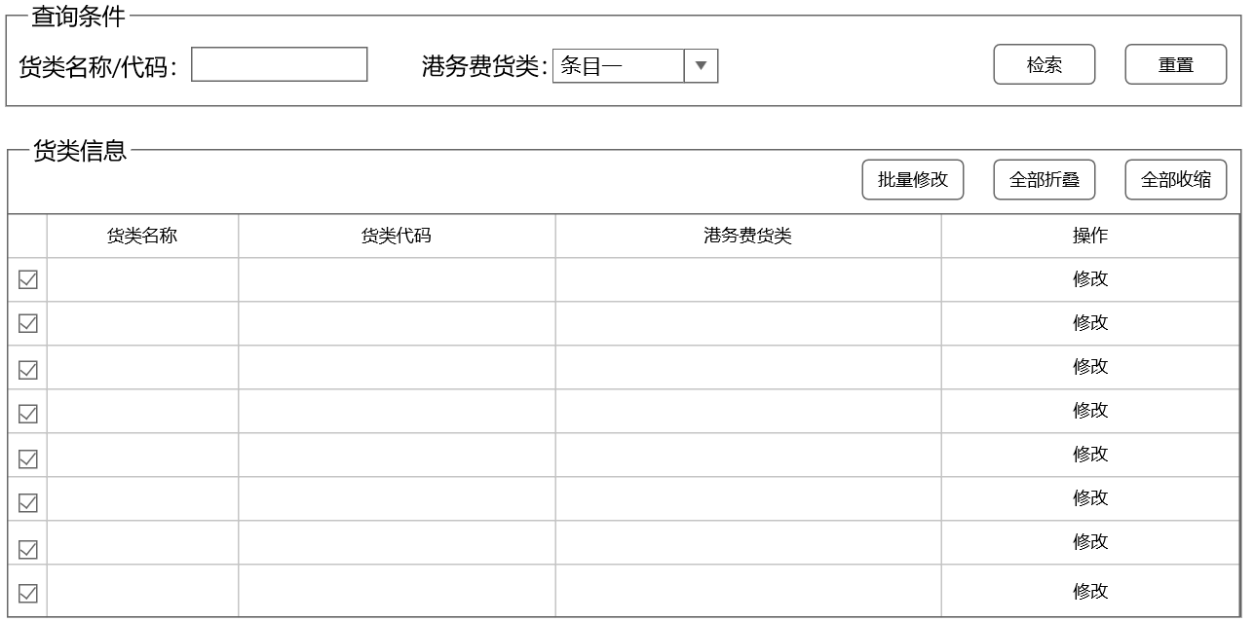

图表2.1.2-11.11货类管理页面

##### 2.1.2.2.2界面流程

###### 前置条件

无。

###### 基本流

* + 1. 系统提供“货类代码/名称”、“港务费货类” 组合条件的输入功能；
    2. 用户可通过点击系统提供的“检索”功能按钮，按照组合条件检索货类信息；
    3. 在当前页面上的“货类信息”栏，系统以树形结构展现检索出的货类信息清单；
    4. 系统提供“展开”、“全部展开”和“全部收缩”功能按钮，用于货类信息树形结构的展开收缩；
    5. 系统提供“批量修改”功能按钮，用于批量编辑“港务费货类”（功能见“编辑港务费货类”段落）；
    6. 在每一条货类信息的记录上，系统提供“修改”功能按钮，用于编辑单个“港务费货类”（功能见“编辑港务费货类”段落）；

###### 辅助流

1. 用户可通过点击系统提供的“重置”功能按钮，将组合条件的内容置为空，清空货类信息清单；
2. 如果未能检索出一条货类信息，系统清空货类信息清单，并冒泡提示“未能按照组合条件检索出任何信息!”；
3. 系统提供“全选”和“反选”功能按钮，以方便用户批量（或取消）勾选货类信息记录；
4. 如果“编辑港务费货类”操作不成功，冒泡提示“未能编辑完成XXX港务费货类!”；
5. 如果“编辑港务费货类”操作成功，冒泡提示“编辑成功XXX港务费货类：。。。”，并局部刷新界面以显示最新的数据。

###### 异常流

1. 无。

###### 后置条件

为用到货类的系统模块提供基础资料的管理。

##### 2.1.2.2.3输入输出

###### 输入：

|  |  |  |  |  |
| --- | --- | --- | --- | --- |
| 字段内容 | 必输 | 类型 | 输入模式 | 说明 |
| 货类名称/代码 | N | 字符 | 输入框 | 提供模糊查询 |
| 港务费货类 | N | 枚举 | 下拉框 | 1、轻泡货物；  2、一级危险货物；  3、其他货物  * 以上可多选，条件为或的关系 |

###### 输出：

|  |  |  |
| --- | --- | --- |
| 字段内容 | 类型 | 说明 |
| 货类名称 | 字符 |  |
| 货类代码 | 字符 |  |
| 港务费货类 | 枚举 |  |

##### 2.1.2.2.4约束条件

1. 查询条件之间为且的组合关系；
2. 允许查询条件都为空，此时系统检索出的是所有货类信息；

# 对外接口提供部分

## 3.1 对接舱位识别系统

【顺序图（Sequence Diagram）及其文字性补充内容】

### 3.1.1通信方式

舱位识别系统采用HTTP请求的方式进行通信，通信报文格式采用 JSON格式。

### 3.1.2接口列表

|  |  |  |  |
| --- | --- | --- | --- |
| 编号 | 接口名称 | 请求方向 | 描述 |
| 1 | 装卸作业数据 | TOS->舱位识别系统 | 发送OCR识别结果到舱位识别系统 |
| 2 | 获取贝位数据 | 舱位识别系统->TOS | 获取船图贝位数据 |

注：客户端（调用方）->服务端（提供WebAPI）

### 3.1.3接口说明

#### 3.1.3.1装卸作业数据

**接口说明：**TOS发送装卸作业数据到舱位识别系统进行舱位识别。

**数据来源：**来源于OCR识别，经过操作人员确认后的实际装卸数据。（以下标红的字段从OCR系统获取）

**请求方向：**TOS ->舱位识别系统

**资源路经：**PUT cis/stevedoring/operation-info

**请求时机：**

**请求频率：**

**请求字段：**

|  |  |  |  |  |
| --- | --- | --- | --- | --- |
| 字段 | 说明 | 必需 | 类型 | 注释 |
| CraneNo | 桥吊号 | Y | String |  |
| Token | 作业任务唯一标识 | Y | String | 用于标识作业任务，返回舱位识别结果时会采用同一标识 |
| Timestamp | 作业时间 | Y | Date |  |
| MoveType | 操作类型 | Y | Int | 0:装;1:卸;2:空车待卸;3:舱内翻舱;4:岸侧移箱;5:未知 |
| LiftType | 吊具类型 |  | Int | 0:未知;1:单20尺;2:单40尺;3:单45尺;4:双20尺 |
| Container1No | 箱号1 | Y | String |  |
| Container2No | 箱号2 |  | String |  |
| TruckNo | 车号 | Y | String |  |
|  |  |  |  |  |
|  |  |  |  |  |
|  |  |  |  |  |
|  |  |  |  |  |
| TosShip | 航次信息 | Y |  |  |
| 航次信息字段：   |  |  |  |  |  | | --- | --- | --- | --- | --- | | 字段 | 说明 | 必需 | 类型 | 注释 | | ShipName | 船名 | Y | String |  | | VoyageNo | 艘次号 | Y | String |  | |  |  |  |  |  | |  |  |  |  |  | |  |  |  |  |  | |  |  |  |  |  | |  |  |  |  |  | |  |  |  |  |  | | | | | |

**返回结果：**成功时返回HTTP状态200 OK。

#### 3.1.3.2获取贝位数据

**接口说明：**获取船图贝位信息，船图信息是舱位自动识别算法依赖的基础数据。

**数据来源：**TOS系统数据

**请求方向：**舱位识别系统-> TOS

**资源路经：**GET sos/cargo-plan/bays

**请求时机：**

**请求频率：**

**请求字段：**

|  |  |  |  |  |
| --- | --- | --- | --- | --- |
| 字段 | 说明 | 非空 | 类型 | 注释 |
| ShipName | 船名 | Y | String |  |
| VoyageNo | 艘次 | C | String |  |

**返回结果：**

|  |  |  |  |  |
| --- | --- | --- | --- | --- |
| 字段 | 说明 | 非空 | 类型 | 注释 |
| BaySlot | 船图数据 | Y | Array | 船舶所有船图舱位信息数组 |
| 贝位槽信息：   |  |  |  |  |  | | --- | --- | --- | --- | --- | | 字段 | 说明 | 非空 | 类型 | 注释 | | Bay | 贝 | Y | String |  | | Row | 列 | Y | String |  | | Tier | 层 | Y | String |  | |  |  |  |  |  | |  |  |  |  |  |   示例：  [      {          "Bay": "27",          "Row": "00",          "Tier": "88",          "Deck": "U",          "Bay40": "28"      },      {          "Bay": "21",          "Row": "06",          "Tier": "02",          "Deck": "D",          "Bay40": "20"      },      ...  ] | | | | |

## 3.2对接XXX系统

### 3.2.1通信方式

### 3.2.2接口列表

|  |  |  |  |
| --- | --- | --- | --- |
| 编号 | 接口名称 | 请求方向 | 描述 |
| 1 |  |  |  |
| 2 |  |  |  |

注：客户端（调用方）->服务端（提供WebAPI）

### 3.2.3接口说明

#### 3.2.3.1 XXX接口

**接口说明：**

**数据来源：**

**请求方向：**

**资源路经：**

**请求时机：**

**请求频率：**

**请求字段：**

|  |  |  |  |  |
| --- | --- | --- | --- | --- |
| 字段 | 说明 | 非空 | 类型 | 注释 |
|  |  |  |  |  |
|  |  |  |  |  |

**返回结果：**

|  |  |  |  |  |
| --- | --- | --- | --- | --- |
| 字段 | 说明 | 非空 | 类型 | 注释 |
|  |  |  |  |  |
| ：   |  |  |  |  |  | | --- | --- | --- | --- | --- | | 字段 | 说明 | 非空 | 类型 | 注释 | |  |  |  |  |  | |  |  |  |  |  | |  |  |  |  |  | |  |  |  |  |  | |  |  |  |  |  |   示例：  [      {        },      {        },      ...  ] | | | | |

#### 3.2.3.2 XXX接口

**接口说明：**

**数据来源：**

**请求方向：**

**资源路经：**

**请求时机：**

**请求频率：**

**请求字段：**

|  |  |  |  |  |
| --- | --- | --- | --- | --- |
| 字段 | 说明 | 非空 | 类型 | 注释 |
|  |  |  |  |  |
|  |  |  |  |  |

**返回结果：**

|  |  |  |  |  |
| --- | --- | --- | --- | --- |
| 字段 | 说明 | 非空 | 类型 | 注释 |
|  |  |  |  |  |
| ：   |  |  |  |  |  | | --- | --- | --- | --- | --- | | 字段 | 说明 | 非空 | 类型 | 注释 | |  |  |  |  |  | |  |  |  |  |  | |  |  |  |  |  | |  |  |  |  |  | |  |  |  |  |  |   示例：  [      {        },      {        },      ...  ] | | | | |